Консультация для родителей
«Рисование в жизни ребенка»

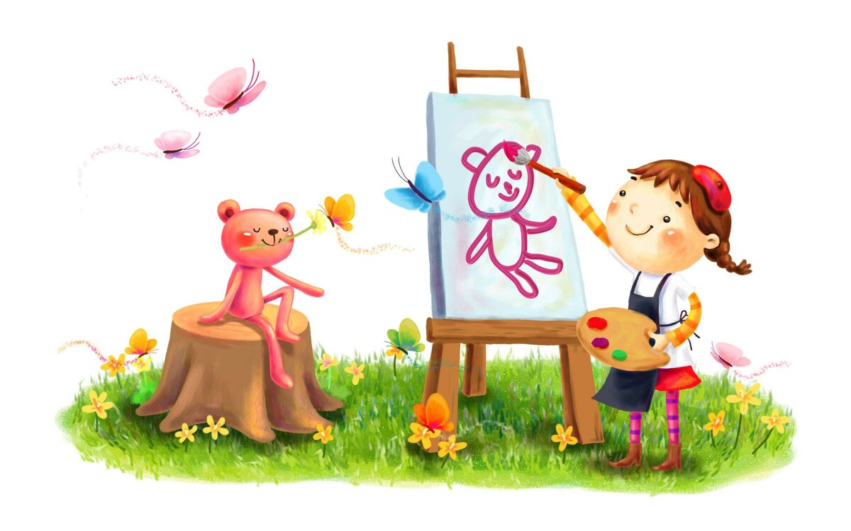

И в десять лет, и в семь, и в пять
Все дети любят рисовать.
И каждый смело нарисует
Всё, что его интересует…

(В. Берестов)
Рисование для ребенка - это не просто интересное занятие. Рисование – большая и серьезная работа для ребенка. В рисунке содержится конкретная информация маленького художника. Взрослых удивит то, что спустя продолжительное время ребенок всегда точно указывает, что и где именно изображено на листе, покрытом, казалось бы, случайным переплетением линий и закорючек.
От занятий рисования и раскрашивания зависит многое. Рисуя, ребенок развивает себя как физически, так и умственно, так как функционирование мелкой моторики напрямую влияет на работу мозга. Хорошо рисующие дети логичнее рассуждают, больше замечают, внимательнее слушают. Занятия изобразительным искусством тренируют кисть и пальцы ребенка, что создает благоприятные условия для становления навыка письма. Создание образов и фантазий способствует развитию логического и пространственно мышления, развитию ассоциативного мышления, необходимых при освоении математики.
Но, помните, если оставить без внимания то, как ребенок держит пишущий предмет, это может сказаться на подготовке к школе.
В первую очередь, присмотритесь насколько правильно ребенок, держит карандаш (кисточку). Его рука не должна быть слишком напряжена, а кисть жестко фиксирована. Занимаясь рисованием, важно иметь возможность раскованного, свободного движения. Это сделает штрихи более легкими и плавными. Обратите внимание на осанку. Необходимо сесть прямо, одной рукой раскрашивая, а другой, придерживая лист бумаги или тетрадь с рисунком. Чтобы не слишком утомлять позвоночник, не позволяйте заниматься

творчеством в течении длительного времени. Не забывайте - лучший отдых, это смена занятия.
Не дорисовывайте ничего в детских рисунках, даже если то, что изображено на листе бумаги, требует дорисовки. Этим вы не только покажете ребенку, что он не умеет рисовать красиво, но и не дадите ему возможности самому проанализировать рисунок и понять, что в нем неправильно.
Сюжет рисунка не должен подвергаться критике. Необходимо одобрять любые достижения ребенка.
Эти нехитрые советы помогут ребенку быстрее овладеть приемами рисования.

Можете подсказать ребенку, как можно быстро и красиво нарисовать любимых героев, используя данные ссылки.

Рисуем из круга

https://yandex.ru/video/preview/?filmId=16140712242561704178&text=видео%20рисунки%20из%20кругов%20для%20детей&path=wizard&parent-reqid=1587827888054285-939655709799094433900207-production-app-host-man-web-yp-56&redircnt=1587827899.1

https://yandex.ru/video/preview/?filmId=2197619047851259276&text=видео%20рисунки%20из%20кругов%20для%20детей&path=wizard&parent-reqid=1587827888054285-939655709799094433900207-production-app-host-man-web-yp-56&redircnt=1587828001.1

